Français - Lecture Prénom : ......................................................

Les origines d’Halloween

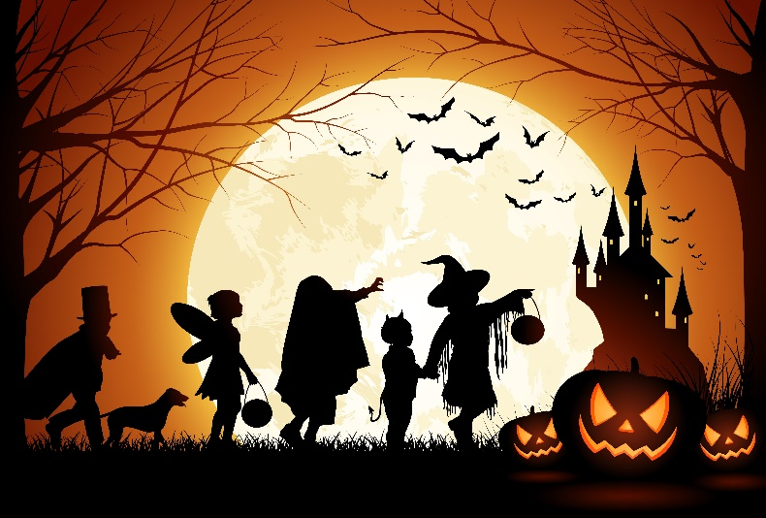
D’où vient le nom Halloween ?
Le mot Halloween tire son origine d’une expression anglaise : « All Hallow Even » qui signifie la veille de la fête des Saints.

Pourquoi fêter Halloween le 31 octobre ?
Si nous retournons dans l’histoire, la fête de l’Halloween a été inventée en Grande-Bretagne, puisque son origine est Celte (les Celtes étaient les ancêtres des Irlandais, des Gallois et des Écossais).

Chez les Celtes, le 31 octobre était la veille du nouvel an, le Samain, qui annonce la fin et le début de l’année celtique. Ce jour-là, la légende veut que les fantômes des morts se mêlent aux vivants.
Une des croyances associées à cette fête, est de laisser de la nourriture aux portes des villages et de l’offrir aux fantômes afin d’apaiser leurs esprits.

Comment fait-on Halloween aujourd’hui ?
Au fil des ans, cette tradition se transforma en une fête pour les enfants. Ceux-ci déguisés en fantômes allaient de porte en porte demandant des bonbons. À partir de 1840, beaucoup d’Irlandais sont partis vivre aux États-Unis : la tradition a traversé l’océan et c’est pourquoi aujourd’hui, le 31 octobre de chaque année, beaucoup de petits Américains se déguisent et frappent aux portes.
De nos jours, le soir d’Halloween, les enfants sont déguisés et frappent aux portes des gens en demandant des bonbons. Dans les pays qui parlent anglais, les enfants disent « Trick or treat » (qui signifie « des bonbons ou un sort »). Les gens donnent généralement des bonbons aux enfants, qui continuent leur promenade.

D’où vient la citrouille d’Halloween ?
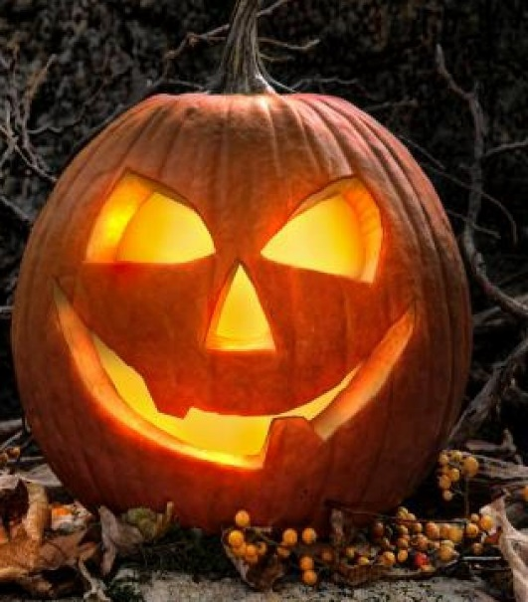
L’utilisation de la citrouille pour l’Halloween provient d’une légende irlandaise très ancienne.
Cette légende raconte que Jack ne peut pas entrer au paradis, car il est avare (c’est-à-dire radin).
Jack ne peut pas non plus aller en enfer, car il s’est moqué du diable !
Il n’a pas d’autre choix que celui de se promener avec sa lanterne tout autour du monde, jusqu’au jour du jugement dernier.

La lanterne de Jack est une citrouille dans laquelle on a mis une chandelle. Cette tradition nous rappelle la peur que nous avons tous eue (et que nous avons peut-être encore) des monstres de la nuit.
En anglais, le nom de cette citrouille est « Jack o’Lantern ».

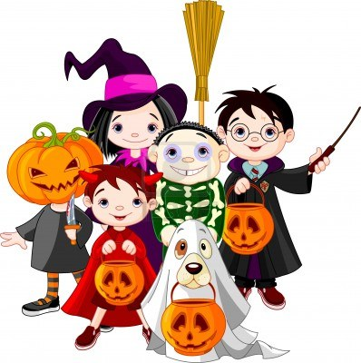
Les symboles
Les images qui entourent Halloween implique la mort, la magie ou des monstres mythiques.
Les personnages couramment associés à Halloween sont les fantômes, les sorcières, les vampires, les chauves-souris, les corbeaux, les chats noirs, les araignées, les gobelins, les zombies, les momies, les squelettes, les loups garous…
L'orange et le noir sont les deux couleurs associées à Halloween.

1 - Surligne la bonne réponse.
De quelle expression anglais vient le mot Halloween ?
Hallo Winder |  | All Hallow Even |  | Allo Oui ou Non

2 - Complète ces phrases avec les bonnes informations.
La fête d’Halloween a été inventée en ............................................................ .
Les ancêtres des Irlandais, des Gallois, des Écossais sont les ............................... .
Le Samain est la veille du ........................................................... .
À partir de 1840, la tradition d’Halloween arriva aux ...................................... .

3 - Réponds à ces questions par des phrases complètes.
Dans les pays qui parlent anglais, que disent les enfants quand ils frappent aux portes ?
..........................................................................................................................
..........................................................................................................................
..........................................................................................................................

En anglais, comment appelle-t-on la citrouille d’Halloween ?
..........................................................................................................................
..........................................................................................................................
..........................................................................................................................

Quelles sont les deux couleurs associées à Halloween ?
..........................................................................................................................
..........................................................................................................................
..........................................................................................................................

4 - Dans cette grille, retrouve le nom des différents personnages d’Halloween. Barre-les et retrouve le mot mystère qui s’est glissé dans la grille (il ne désigne pas un personnage).
Mot mystère
Le soir d’Halloween, on donne aux enfants un .........................................
S | O | R | C | I | E | R | E | F
G | O | B | E | L | I | N | M | A
C | O | R | B | E | A | U | O | N
H | B | O | N | B | O | N | M | T
A | Z | O | M | B | I | E | I | O
T | V | A | M | P | I | R | E | M
S | Q | U | E | L | E | T | T | E

5 - Colorie le dessin suivant.
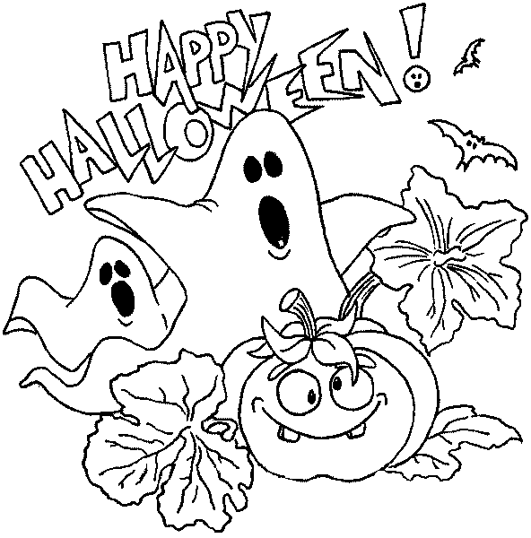
Corrigé

1 - Surligne la bonne réponse.
De quelle expression anglais vient le mot Halloween ?
Hallo Winder |  | All Hallow Even |  | Allo Oui ou Non

2 - Complète ces phrases avec les bonnes informations.
La fête d’Halloween a été inventée en Grande-Bretagne.
Les ancêtres des Irlandais, des Gallois, des Écossais sont les Celtes.
Le Samain est la veille du nouvel an.
À partir de 1840, la tradition d’Halloween arriva aux États-Unis.

3 - Réponds à ces questions par des phrases complètes.
Dans les pays qui parlent anglais, que disent les enfants quand ils frappent aux portes ?
Les enfants disent « Trick or treat ».

En anglais, comment appelle-t-on la citrouille d’Halloween ?
En anglais, la citrouille s’appelle Jack o’Lantern.

Quelles sont les deux couleurs associées à Halloween ?
Les deux couleurs associées à Halloween sont l’orange et le noir.

4 - Dans cette grille, retrouve le nom des différents personnages d’Halloween. Barre-les et retrouve le mot mystère qui s’est glissé dans la grille (il ne désigne pas un personnage).
Mot mystère
Le soir d’Halloween, on donne aux enfants un bonbon.

